安全機能の簡単な実装
B&R製のX90セイフティ・コントローラで、CANopen Safetyが使用できるようになりました
B&Rは、モバイル機器での安全機能をより簡単に、シンプルに実現します。CANopen SafetyプロトコルをX90セイフティ・コントローラに装備することで可能となりました。

CANopen Safetyは、安全規格SIL２に準拠。機械安全認証の要件を満たしながら、安全なデータ転送を実行します。
外部機器に直接、安全に接続
CANopen Safetyはソフトウェアを単にアップデートをすることでも利用可能です。その際、新しい制御ハードウェアは必要ありません。ソフトウェアのアップデートが完了すると、操作レバーのようなCANopen Safety機器が既存のB&R製X90コントローラーと直接接続します。
CANopen Safetyを介するデバイス同士の接続は、Automation Studioエンジニアリング環境で構築されます。B&Rが提供する既製のソフトウェアコンポーネンツと組み合わせて利用頂くことで、従来手法のプログラミング作業も不要になります。
本記事に関するお問い合わせは office.jp@br-automation.com までご連絡ください。

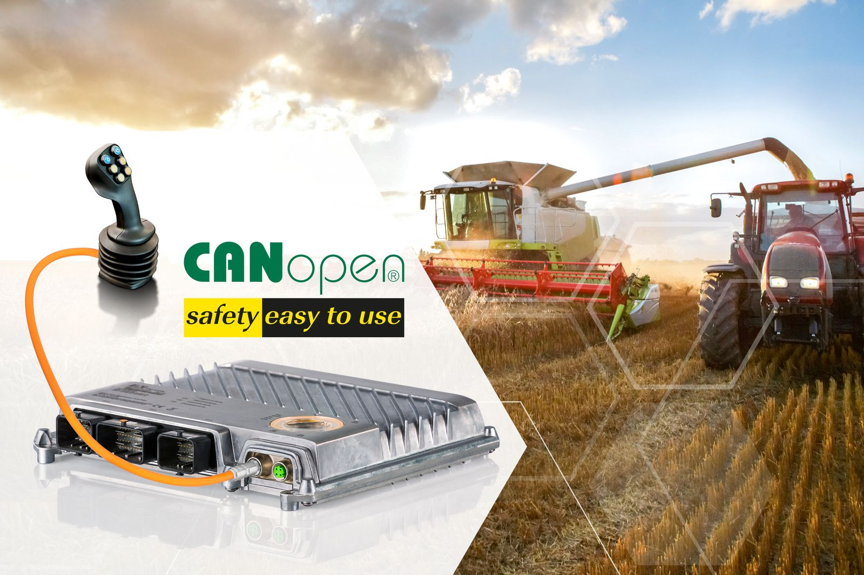
CANopen SafetyプロトコルをX90セイフティ・コントローラに装備することで、B&Rはモバイル機器におけるセイフティ機能の実装を簡単にします。

B&Rについて
ABBグループの一員であるB&Rは、オーストリアに本社を置く産業オートメーションのグローバルリーダーです。 B&Rは、最先端のテクノロジーと先進的なエンジニアリングを組み合わせ、あらゆる産業のお客様に、マシンおよびファクトリーオートメーション、モーションコントロール、HMI、統合型安全技術など、トータルソリューションを提供しています。OPC UA、POWERLINK、openSAFETYなどのIIoT通信規格やAutomation Studioソフトウェアにより、B&Rは常にオートメーションエンジニアリングの未来を再定義しています。よりいっそうの工程簡素化と、お客様の期待を超えたいというコミットメントに支えられ、B&Rは産業オートメーションの最前線を走り続けています。
より詳細な情報については、www.br-automation.com/ja をご覧ください。

